Prepare-se! Chegou a hora de você testar o conhecimento adquirido nesta disciplina. A Avaliação Virtual (AV) é composta por questões objetivas e corresponde a 100% da média final. Você tem até cinco tentativas para “Enviar” as questões, que são automaticamente corrigidas. Você pode responder as questões consultando o material de estudos, mas lembre-se de cumprir o prazo estabelecido. Boa prova!

Parte superior do formulário

**1 - Sobre os sistemas de backup, podemos afirmar que:**

I. Backups devem ser realizados de forma sistemática e periódica.

II. É importante a manutenção de um ambiente de testes para verificar a integridades dos backups.

III. O armazenamento do backup deve ser realizado no mesmo ambiente dos servidores por questões de segurança.

IV. Como ocupam muito espaço, o ideal é realizar poucos backups.

V. Atualmente, várias empresas optam por serviços de backup na nuvem.

São **verdadeiras:**

**Alternativas:**

* 

I - V.

* 

I - II - IV.

* 

I - II - V.

* 

I - III - V.

* 

II - V.

Código da questão: **55776**

2)

Existem *firewalls* que realizam apenas a leitura do ________, analisando a porta e seu endereço de origem e destino. Dessa forma, apenas as aplicações ou conexões conhecidas são admitidas pelo *firewall*, por meio de um conjunto de regras, as __________. Existem também os *firewalls* ______, que intermediam todo o tráfego de rede, separando totalmente as redes internas e externas.

Assinale a alternativa que completa adequadamente as lacunas acima:

**Alternativas:**

* 

Cabeçalho do pacote; ACLs; Proxy.

* 

Endereço IP; ACLs; Proxy.

* 

Cabeçalho do pacote; IDS; IPS.

* 

Cabeçalho do pacote; IPS; IDS.

* 

Endereço IP; IPS; Proxy.

Código da questão: **55771**

3)

Parte essencial do processo de gerenciamento e implantação das políticas de Segurança da Informação é a elaboração de um plano de segurança, plano esse constituído de alguns elementos norteadores. Parte desse plano é o Gerenciamento de _____, que consiste no planejamento, controle e atividade de uma organização com o objetivo de minimizar os efeitos dos riscos sobre os ativos. Parte desse planejamento é realizado por meio da análise de risco. Enquanto na análise _________ se leva em conta o impacto do risco e seu potencial de prejuízo financeiro, na análise ____________ observa-se o uso de mecanismos de controle específicos para cada ameaça.

Assinale a alternativa que completa adequadamente as lacunas acima:

**Alternativas:**

* 

Segurança; Qualitativa; Quantitativa.

* 

Segurança Quantitativa; Qualitativa.

* 

Vulnerabilidade; Quantitativa; Qualitativa.

* 

Risco; Quantitativa; Qualitativa.

* 

Risco; Qualitativa; Quantitativa.

Código da questão: **55790**

4)

São exemplos de sistemas de autenticação utilizados, baseados em algo que o usuário sabe e algo que o usuário tem, respectivamente:

**Alternativas:**

* 

Senhas e biometria.

* 

Tokens e leitores de impressão digital.

* 

Cartões de banco e senhas.

* 

Senhas e cartões magnéticos.

* 

Cartão de banco e biometria.

Código da questão: **55777**

5)

Nos sistemas AAA, a autenticação garante a identidade do usuário, enquanto o sistema de autorização controla o que ele pode fazer. Já os sistemas de auditoria:

**Alternativas:**

* 

Controlam a emissão de cartões.

* 

Controlam as permissões de arquivos.

* 

Controlam a movimentação financeira.

* 

Controlam o tempo de trabalho do usuário na empresa.

* 

Controlam registros de acesso do usuário.

Código da questão: **55778**

6)

Sobre o sistema criptográfico de chave pública, ou assimétrica, considere as afirmativas a seguir, classificando-as em verdadeiras (V) ou falsas (F):

(   ) É menos seguro do que o de chave simétrica, pois possui duas chaves ao invés de uma.

(   ) As chaves são diferentes, e uma delas pode ser divulgada publicamente.

(   ) Por se tratar de um sistema que envolve cálculo matemático complexo, exige capacidade computacional maior que o sistema de chave simétrica.

(   ) Apenas a chave pública pode ser utilizada no processo de criptografia.

(  ) A mesma chave utilizada na criptografia pode ser utilizada no processo reverso.

Assinale a alternativa que contenha a sequência correta:

**Alternativas:**

* 

F – V – V – F – F.

* 

F – V – V – V – F.

* 

F – V – V – F – V.

* 

F – V – F – V – F.

* 

V – V – F – V – F.

Código da questão: **55792**

7)

Em segurança da informação, a verificação da identidade do usuário é um processo essencial, como nos protocolos AAA. Sobre sistemas do tipo AAA, considere as seguintes afirmações e classifique-as em verdadeiras (V) ou falsas (F):

(   ) A segunda letra “A” da sigla significa Autoridade, pois é um mecanismo de proteção governamental.

(   ) A segunda letra “A” da sigla significa Autorização, em relação às permissões de usuário.

(   ) A Autenticação garante a identidade do usuário.

(   ) O sistema de Autorização controla o que o usuário pode fazer.

(   ) O sistema de Auditoria é responsável pela autenticação correta do usuário.

Assinale a alternativa que contenha a sequência correta:

**Alternativas:**

* 

V – V – F – V – F.

* 

F – V – V - V – F.

* 

F – V – F – V – F.

* 

F – F – V – V – V.

* 

F – V – F – V – V.

Código da questão: **55773**

8)

Leia e associe as duas colunas que relacionam os protocolos e equipamentos que os utilizam (esquerda) ao modelo conceitual da camada OSI (direita).

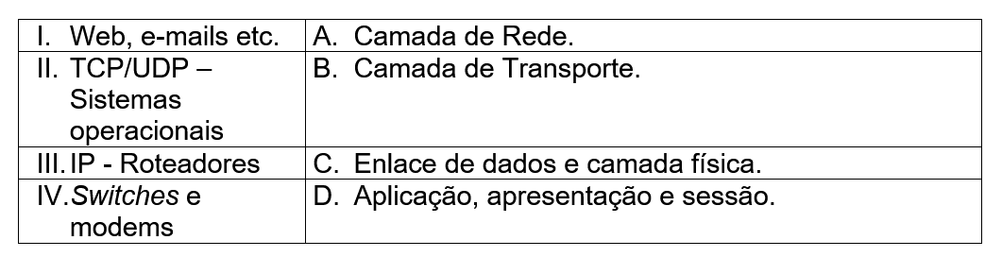

Assinale a alternativa que traz a associação correta entre as duas colunas:

**Alternativas:**

* 

I-D, II-A, III-B, IV-C.

* 

I-B; II-A; III-C, IV–D.

* 

I-C; II-A; III-B, IV–D.

* 

I-D, II-B, III-A, IV-C.

* 

I-C; II-B; III-A, IV-D.

Código da questão: **55767**

9)

Redes sem fio têm se tornado cada vez mais populares, principalmente para aplicações para usuários finais domésticos. O ____ é um equipamento de rede importantíssimo, pois é o responsável por conectar equipamentos *wireless* (protocolo _____) nas redes Ethernet locais (____). Embora o padrão de rede sem fio não seja novo, passou a ser utilizado em larga escala apenas recentemente graças ao desenvolvimento de novos componentes, que permitirão um uso mais prolongado, confiável e seguro dessas redes.

Assinale a alternativa que completa adequadamente as lacunas acima:

**Alternativas:**

* 

Roteador; 802.11; 802.3.

* 

Roteador; 802.3; 802.1.

* 

*Access Point*; 802.11; 802.3.

* 

Modem; 802.11; 802.3.

* 

*Access Point*; 802.3; 802.11.

Código da questão: **55764**

10)

Diferentes ameaças podem surgir a partir de diferentes origens, de acordo com suas características. Sobre a classificação das ameaças pela sua origem, analise as seguintes afirmações e classifique-as em verdadeiras (V) ou falsas (F):

(   ) Podem ser intencionais, surgidas de agentes internos ou externos.

(   ) Podem ser não intencionais, como as causadas por falta de treinamento dos colaboradores.

(   ) São ameaças passivas quando surgem por problemas de software.

(   ) Relacionadas a equipamentos, por falhas de operação ou não.

(   ) Eventos naturais como inundações ou incêndios, por serem externos, não são considerados ameaças.

Assinale a alternativa que contenha a sequência correta:

**Alternativas:**

* 

V – V – F – V – F.

* 

F – F - V – V – F.

* 

F – V – V – F – V.

* 

V – V - F – F – V.

* 

F – V – F – V – F.

Código da questão: **55783**

Enviar (Restam 5 tentativas)

Parte inferior do formulário